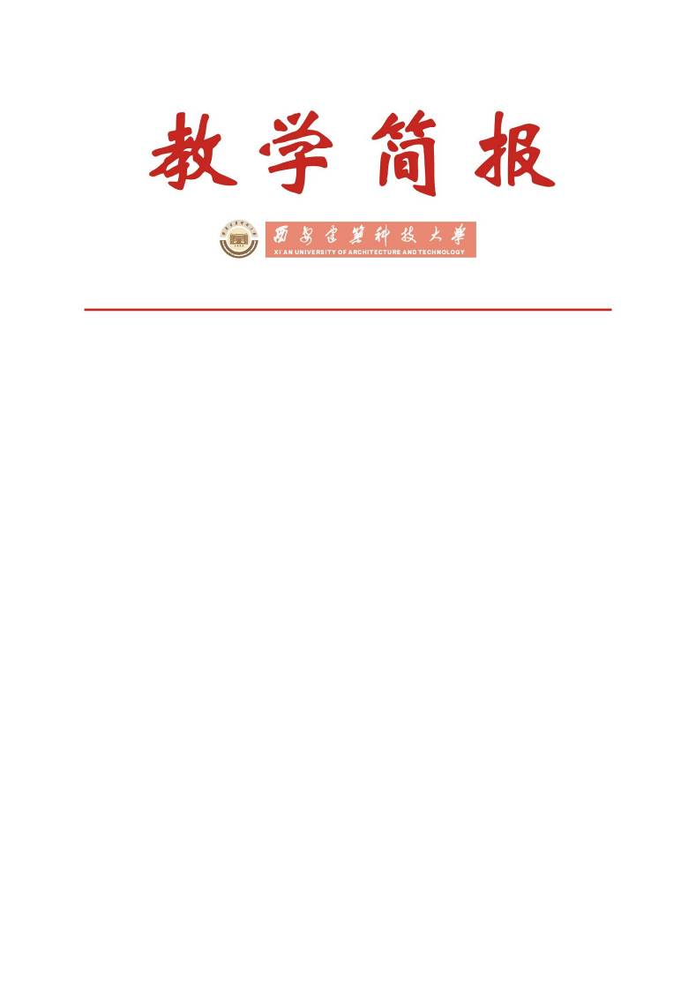

教务处编 总第295期 2011年第20期 2011年12月31日
我校召开2011-2012学年第一学期本科教学检查工作总结会
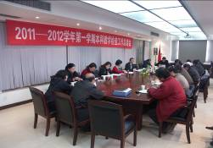
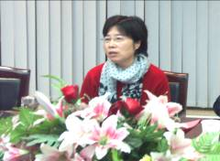

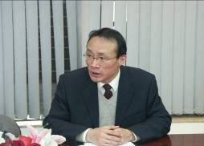
会议现场 副校长刘晓君教授讲话
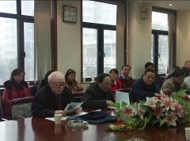

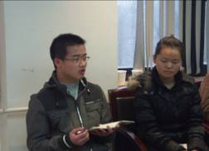
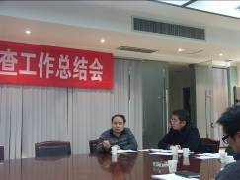
教务处处长姚继涛教授通报教学检查总体情况 督导组武维善、耿维恕老师通报督导工作情况

学生代表发言 教师代表发言
12月30日下午，我校2011-2012学年第一学期本科教学检查工作总结会在行政楼三楼会议室召开。会议由教务处处长姚继涛教授主持，副校长刘晓君教授出席会议并作重要讲话，参加会议的还有各院（系）主管教学副院长、部分职能处室负责人、校督导组组长及顾问、教师代表及学生代表。
教务处处长姚继涛教授首先对我校本学期本科教学工作的总体情况进行通报。重点针对本学期开展的本科课堂教学效果专项评估、教育教学改革研究项目结题验收、大学生教育教学信息员反馈等方面的工作向与会人员进行了介绍。从各项检查中可以看出，本学期我校本科教学运行状态基本良好，教学秩序较为稳定。同时，姚处长向与会人员介绍了2012年我校本科教学工作的主要任务：（1）制定“十二五”期间本科教学发展规划的实施方案和年度计划，稳步推进各项本科教学的建设和改革工作；（2）初步完成“书院-学院（学科）制”的研究工作，制定2012版人才培养方案，制定和落实2012级学生入住草堂新校区后的教学工作方案；（3）继续推进完全学分制改革，重点完善教务管理系统和教学管理规章制度，特别是学籍管理、学业导师、注册选课制度、教学质量监控和评价体系等；（4）继续推进“卓越工程师教育培养计划”，重点对2011级试点专业的教学方法和手段、2010级试点专业的校企联合培养模式进行改革；（5）结合国家教育部第二期“高等学校本科教学质量与教学改革工程”，继续推进我校的本科教育教学质量工程，为我校教学改革工作的开展提供更高层次的平台；（6）按照教育部即将颁布的新的本科专业目录，积极做好学校现有本科专业的调整和“十二五”期间的专业规划工作。
教务处副处长何廷树教授通报了本学期实验教学工作专项评估、2011届毕业设计（论文）专项评估工作情况，重点针对两项专项评估的工作方式，发现的成功经验与不足进行通报；教务处赵会朋副处长向与会人员通报了本学期开展的教学随机检查、本科生教材使用状况专项问卷调查及教务过程管理情况，重点针对学籍处理、课表编制、学生网上选课、网上成绩录入、工作量核算等方面工作中采取的新举措及存在的问题向与会人员进行了通报，希望各有关单位对存在的问题引起重视并及时整改。
学校教学督导组组长武维善教授及督导组顾问耿维恕教授通报了本学期督导工作情况。本学期督导组老师们继续深入课堂进行听课，重点跟踪听取了各院（系）上学期评教结果较差的教师、本学期参加青年教师讲课竞赛教师的授课情况，并及时与授课教师进行意见交流与反馈。此外，督导组参与了学校开展的各项专项检查评估工作，为教学秩序的稳定及课堂教学质量的提高起到了积极的作用。
学校秉承以往的优良传统，继续邀请师生代表参加教学检查工作总结会，听取广大师生的心声，及时了解和发现教学工作中的不足，同时将学校的有关政策及有效做法向师生反馈，形成教学质量检查-反馈-改进-建设-再检查-再反馈-再改进-再建设的循环闭合回路。来自材料学院、体育系的两位教师代表以及来自材料学院、理学院的学生代表纷纷畅所欲言，对学校的教学工作及教学管理工作提出了宝贵的意见和建议。
副校长刘晓君教授对各单位对本科教学工作的投入表示感谢，同时结合自己本学期了解到的教学工作中存在的现象和与会人员进行了深入的交流。最后，刘校长就今后需要加强的工作提出了四方面的希望：（1）各院（系）、各部门要在制度设计上体现以生为本的思想，让学生全面发展。不仅要让学生成为有本事的人，更要成为合格的人。在大学阶段，学生对素质教育的渴求程度较高中阶段明显增强，学校近年来提出的书院-学院（学科）制，正是为了满足学生全面发展的需要，通过学业导师的启发引导、思想政治教育、通识教育和非形式教育，帮助学生正心、立德、励志、笃实，使学生成为品德高尚、立志高远、作风过硬、诚实守信的合格人才和知识丰富、本领过硬的有用人才。而在此背景下，教师教书育人的职责也必须进一步的加强；（2）要营造校企联合、学科专业融合的兼容并包、自由开放的学术氛围和环境，在国家大力推进工业化、信息化、城镇化、市场化、国际化的背景下，学校的专业建设、课程建设也应与产业、行业、企业的发展相适应，要加大校企联合的力度，各院（系）要尽可能地邀请行业专家来参与学校本科人才培养方案的制定工作。此外，在我校大力推进完全学分制改革的背景下，各个专业之间应加强联系，逐步地按照专业链群的模式来发展，各门课程之间也应加强彼此的联系，按照课程群的模式来发展，只有这样才能充分拓宽学生的视野，达到学生能力的可持续发展；（3）要根据新形势下当代大学生的特点和爱好，搭建主动学习、因材施教的平台，充分调动学生主动学习、热爱学习的积极性。目前我校的课程资源并不能完全满足学生全面发展的需要，因此各院（系）及教学单位要充分地挖掘和丰富课程资源，鼓励教师开设更多的通识课程，以适应我校完全学分制改革的需要；（4）要根据形势的变化，认真做好2012版本科人才培养方案的制定工作。各院（系）要在充分调研并结合专业特点及学生需求的基础上进行制定，同时将提前发现和预见的问题及时向学校反映，便于学校尽可能的结合各专业特点制定本科人才培养方案的原则意见，使2012版本科人才培养方案更好地体现学校因材施教的理念。
本次会议是对本学期教学检查工作的全面总结，也是我校加强本科教学质量保障工作的途径之一。对于本学期教学检查中发现的问题，教务处已进行梳理并反馈给各单位进行协调整改。同时通过本次会议，各院（系）、各职能部门将进一步强化责任意识，加强彼此之间的联系，为今后更好地开展工作提供帮助。

主题词：教学检查 专项评估 教学质量 反馈
抄送：西安建筑科技大学各位校领导、校长办公室
各院（系）、有关处室、校教学督导组 共印100份
承办科室：教务处教学质量管理科 电话:82202286

